Maurizio Zanolla “Manolo”
Wspinacz / Primiero
Maurizio Zanolla, urodzony w Feltre pod znakiem Wodnika, znany wszystkim jako Manolo to jeden z pionierów wspinaczki w stylu wolnym we Włoszech, a także jedna z najbardziej rozpoznawalnych twarzy w tym sporcie. Obecnie żyje w Transacqua, pośród dolin Primiero i na co dzień pracuje jako przewodnik alpejski. Jako pierwszy Włoch, w 1986 roku, pokonał drogę wspinaczkową "Ultimo Movimento in Totoga" (Pale di San Martino), w skali trudności dróg wspinaczkowych oznaczonej jako 8b, a samotną wspinaczkę, tzw. free solo praktykował do poziomu 8a, pokonując w 1992 roku drogę Masala Dosa na urwisku skalnym San Silvestro. Manolo rozpoczął wspinaczki w wieku 17 lat, oddając się ze szczególnym zamiłowaniem wspinaczce płytowej i pionowej, a ze względu na swój wyjątkowo samotniczy charakter szybko otrzymał przydomek Mago (Magik).
Manolo traktuje swoją pasję wspinaczkową w sposób osobisty, filozoficzny i niemal romantyczny. Postrzega ją nie tylko jako aktywność fizyczną, ale również duchową. Jego rozwój techniczny także przechodził przez różne etapy - wspinaczki po niestabilnych podłożach, różne złożone trasy, często z zabezpieczeniem o bardziej psychologicznym charakterze niż faktycznym.
“Eravamo immortali” ("Byliśmy nieśmiertelni") to historia chłopaka, który kocha życie, wspinaczkę i wolność, a także tytuł jego autobiograficznej książki. Chłopak w starym stylu, niepokorny, w pewnym sensie dziki. Ale może właśnie dlatego, za sprawą tej niecodziennej wrażliwości i wrodzonego talentu do wspinaczki, pokochał skały od pierwszego wejrzenia, odnalazł w nich wyzwanie i sens życia, zawsze poza schematami i utartymi ścieżkami.

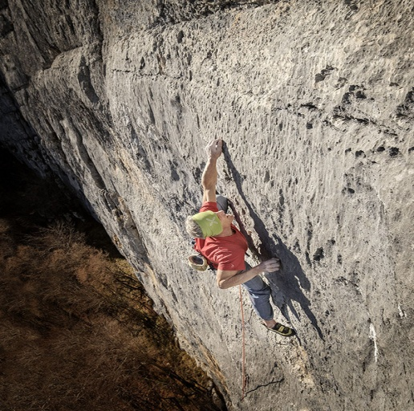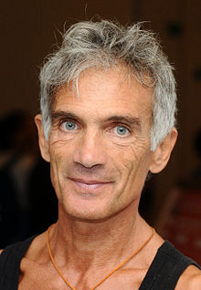

LINKI
https://it-it.facebook.com/Maurizio.Zanolla.Manolo.page/

